

タイトル ストレージ サンプル

*このサンプルは、Microsoft GDKX (2020 年 8 月) と互換性があります*

# 説明

このサンプルでは、Microsoft Game Development Kit (GDK) によって提供されるタイトル ストレージ API を示します。 このサンプルには、次のシナリオが含まれています。

* グローバル ストレージ データの列挙とダウンロード
* ユニバーサル ストレージ データの列挙、アップロード、ダウンロード、削除
* 信頼できるPプラットフォームストレージデータの列挙、アップロード、ダウンロード、削除
* Rクォータ情報の取得

# サンプルのビルド

Xbox One 開発キットを使用している場合、アクティブ ソリューション プラットフォームを Gaming.Xbox.XboxOne.x64 に設定します。

Xbox Series X|S 開発キットを使用している場合、アクティブ ソリューション プラットフォームを Gaming.Xbox.Scarlett.x64 に設定します。

*詳細については、GDK のドキュメントの*「サンプルの実行」*を参照してください。*

# サンプルの実行

* サインインXbox Liveテスト アカウントが必要です
* Xbox One 開発キット: コンソールのサンドボックスを XDKS.1 に設定します

# サンプルの使用

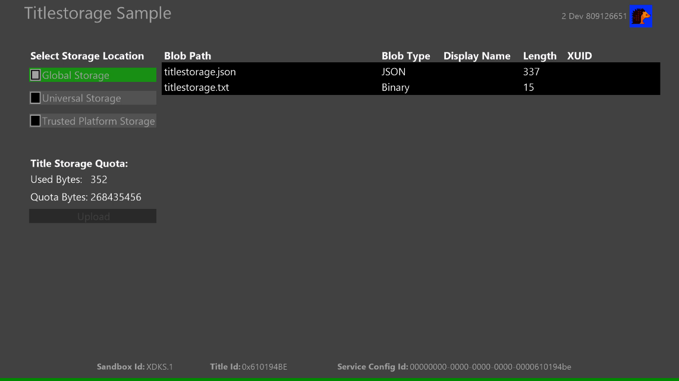

|  |  |
| --- | --- |
| 操作 | ゲームパッド |
| 実行するストレージとシナリオを選択する | Dパッド上/下 |
| ストレージを確認してシナリオを実行する | A ボタン |
| ビュー ボタン | 終了 |

T 黒い領域 (リスト ウィンドウ) には、アップロードされたユーザーの BLOB パス、BLOB の種類、表示名、長さ (データ サイズ)、XUID が表示されます。グローバル ストレージの場合、MPC で事前に構成されているデータの列挙、ダウンロード、表示のみを行うことができます。このサンプルには、XDKS.1 のこの製品のグローバル ストレージに既にアップロードされているデータがあります。他のストレージの場合は、それらに加えて、データのアップロードと削除を行うこともできます。

# 試すシナリオ

* ストレージの選択
  + P「ストレージの場所を選択」にフォーカスしているときに Aボタンを押すと、対応するストレージのリストウィンドウが表示されます。Dパッドを使用してリスト ウィンドウに移動し、A ボタンを押すとデータをダウンロードできます。既定では、このサンプルを起動すると、グローバル ストレージ データがリストウィンドウに表示されます。

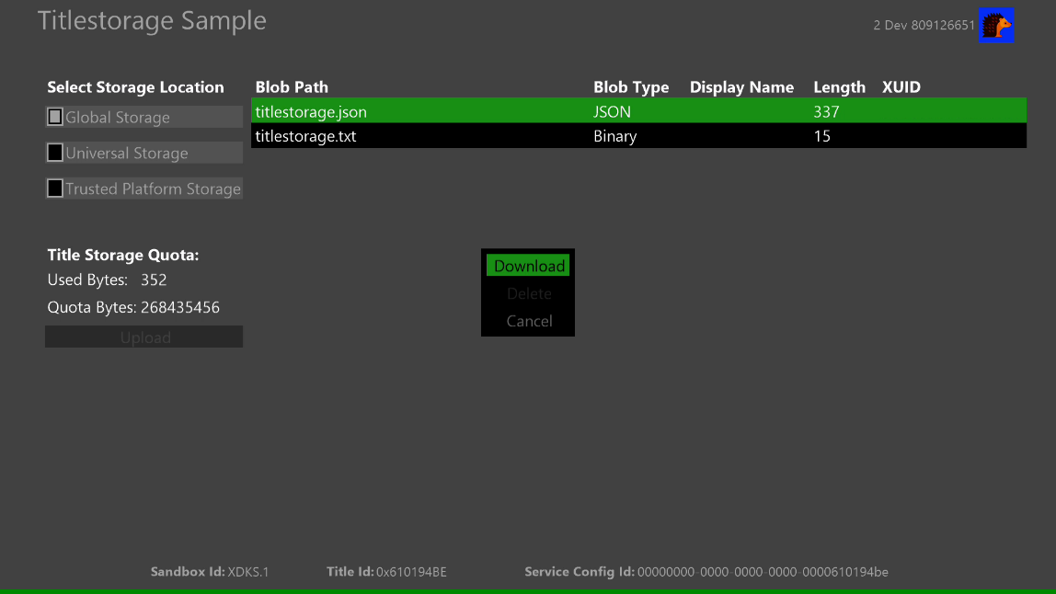

* データのアップロード
  + 「ストレージの場所の選択」 でグローバル ストレージボタン以外の A ボタンがあるストレージを選択した後は、「アップロード」 に移動して A ボタンを押すことで、任意の形式でデータをアップロードできます。

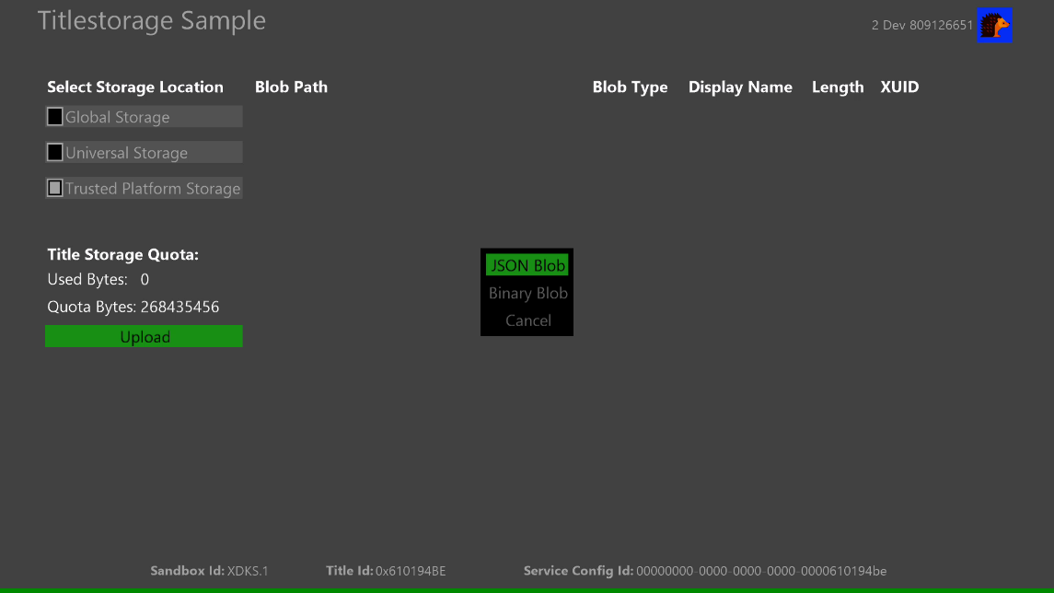

* タイトル ストレージ データのダウンロードと削除
  + W選択したストレージにデータがある場合、リストウィンドウに自動的にデータが列挙されます。A ボタンを使用して任意のデータを選択すると、データをダウンロードして削除できます。

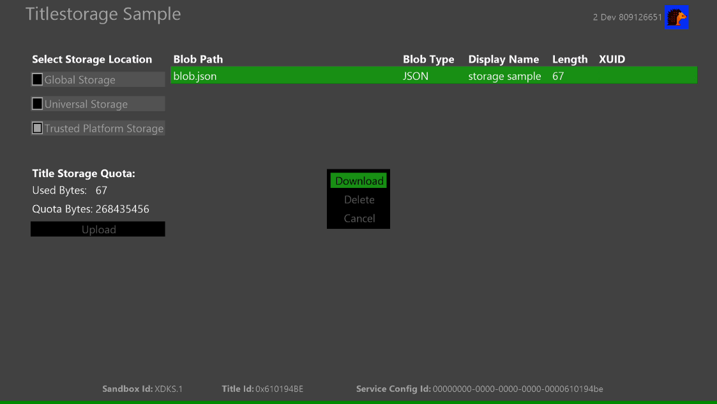

# 更新履歴

**初回リリース：**2020 年 11 月

# プライバシーに関する声明

サンプルをコンパイルして実行する場合、サンプルの使用状況を追跡するために、サンプル実行ファイルのファイル名が Microsoft に送信されます。このデータ コレクションからオプトアウトするには、Main.cpp の「Sample Usage Telemetry」というラベルの付いたコードのブロックを削除します。

全般的な Microsoft のプライバシー ポリシーの詳細については、「[Microsoft プライバシー ステートメント](https://privacy.microsoft.com/en-us/privacystatement/)」を参照してください。